关于召开重庆市初中新课改课堂教学研讨会
暨物理教研工作会的通知

各区（县）教研室（进修校、教科所）、重庆一中、南开中学、巴蜀中学、重庆八中、育才中学、外语校、西南大学附中：
现定于2016年9月8日（星期四）上午8:30，在永川区萱花中学召开重庆市初中新课改课堂教学研讨会暨物理教研工作会，现将有关事项通知如下：
1.参会人员
各区（县）物理教研员、重庆一中、南开中学、巴蜀中学、重庆八中、育才中学、外语校和西南大学附中物理教研组长。
2.会议内容
（1）初中物理课堂教学研讨。
（2）区县教研工作经验交流。
（3）全市教研工作小结和计划。
（4）物理中考、高考情况通报。
3.参会报到时间、地点
报到时间：2016年9月7日下午4:00～6:00。
报到地点：永川区福湾酒店
4.交通路线说明（见附件）
提前到会的老师可以入住永川福湾酒店（前台电话：023-49291999）；会期一天，食宿、差旅费回原单位报销。请参会教师注意往返路途安全！
本通知的电子稿会在“重庆物理教研员qq群（150116084）”共享，同时还会在“物理青蓝网”和“重庆教研网”挂网，供大家下载。
若有不清楚的地方，请与永川区物理教研员曹丰锦（13594133991）联系。

附件：交通路线说明

重庆市教育科学研究院
2016年9月1日

附件：
交通线路说明
一、重庆到永川区
（1）自驾车上成渝高速（G85）在“永川”下道，下道后走左道，第一个红绿灯右转，然后直行至第四个红绿灯口（永川植物园）左转50米再左转即到。
（2）乘车方式一：在主城汽车站（陈家坪长途汽车站、龙头寺汽车站、菜园坝汽车站）乘重庆到永川的大巴车，出站后直接打出租车即到福湾酒店（月源山水旁边，10元左右)。
乘车方式二：在重庆火车北站乘坐高铁到永川东站，再乘坐111路公交车到月源山水公交站下车，往回走100米即到。
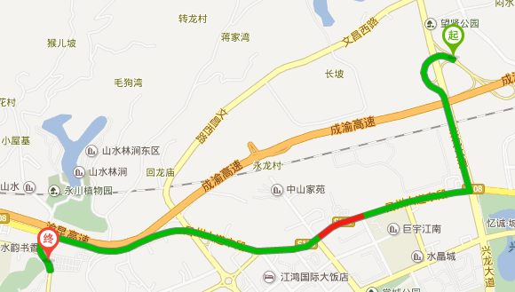
二、宾馆与学校位置示意图
“福湾酒店”与“萱花中学”路线如下图，距离约1.4km，步行时间17min。（温馨提示：由于萱花中学原正大门正在修建，入口很窄，所以最好走另一入口北门进入，从福湾酒店出发即先经过萱花中学北门。）
